**Computer Organization 2019**

**HOMEWORK 1**

系級: 資訊112 學號: F74086381 姓名: 蘇恩質

**實驗結果圖:**

(波形圖及模擬完成截圖)

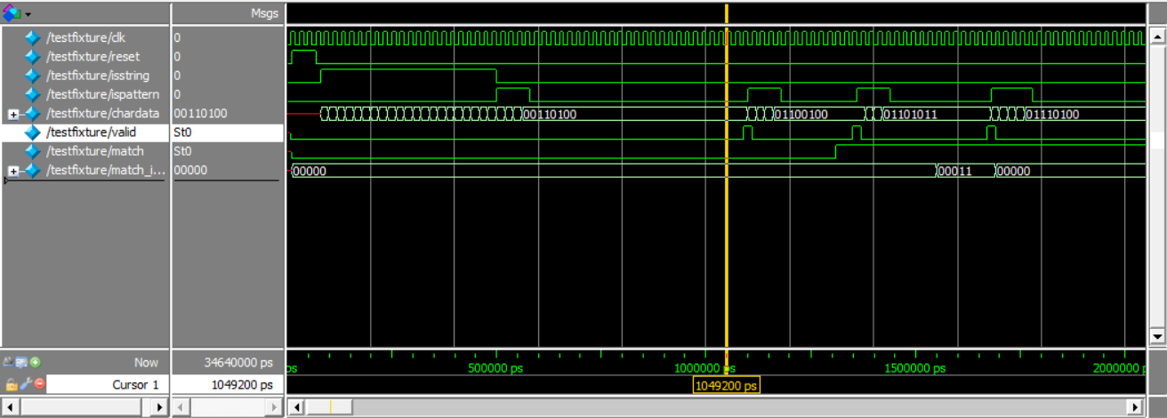

**程式運作流程:**

在每一次isstring升起來的時候，會丟一串新的string，讀完以後isstring會降下去，然後chardata會接收到string，接下來開始接收pattern，此時ispattern會升起來，讀取第一個parrern，如果這筆資料是正常的，valid就會升起來然後來判斷這個pattern有沒有match string，如果有的話match就會升起來，並且match_index會顯示match的pattern是在string的第幾個字元開始match的，反之如果沒有match則match會降下去，不斷重複直到所有pattern比對完後，再繼續接收下一個string。

**心得**

比對字串的類似程式之前有碰觸過，比較麻煩的點是因為他要考慮的情況蠻多的，要花蠻多時間去稍微理清邏輯跟思考需要做到的點，否則在debug的時候其實蠻麻煩的，因為可能一個特殊符號的邏輯處理沒做好導致整個做下來看起來對但其實又不對。經過這次作業感覺對於用flag去記錄狀態又更加熟練了，透過很多層state去讓自己的程式看起來邏輯比較好，在出bug要檢查時也比較容易可以看出哪裡有問題。